PEDIDO DE PROVIDÊNCIA Nº ______/2025

Excelentíssimo Senhor
Presidente da Câmara Municipal, de Sete Lagoas – MG

O Vereador que a este subscreve, requer, após ouvido o plenário e cumpridos os trâmites regimentais, o envio de pedido de providência ao Exmo. Sr. Prefeito Municipal Jeferson Douglas Soares Estanislau, para que se digne a VERIFICAR E PROMOVER INSTALAÇÃO DE PLACAS DE IDENTIFICAÇÃO DAS RUAS OU PINTURA NOS POSTES, RUA GARDÊNIA, BAIRRO NOSSA SENHORA DO CARMO. Após requer que o pedido de Providência seja apreciado pelo Plenário da Egrégia Casa Legislativa.

JUSTIFICATIVA

O presente instrumento tem por justificativa devido à falta de placa de identificação com seus nomes denominados na rua, causa grande transtorno a população.
Pelo exposto, peço o apoio dos nobres vereadores para aprovação do requerimento.

Sete Lagoas/MG, 07 de maio de 2025.

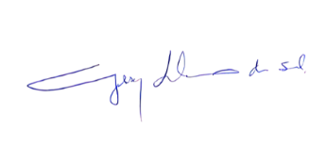

__________________________________________
Gilson Liboreiro
Vereador

